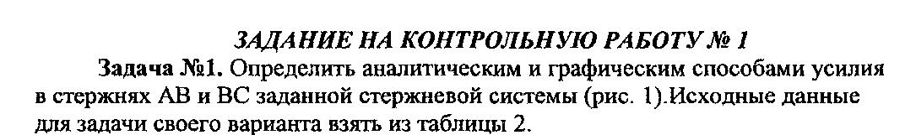
Дано:
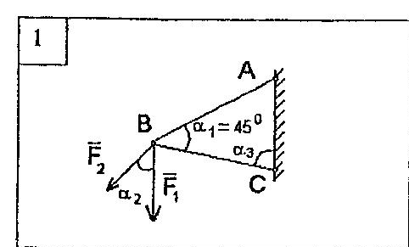
схема № 1

F1 = 10 кН,
F2 = 48 кН,
λ1 = 45 ۫,
λ2 = 30 ۫,
λ3 = 60 ۫,

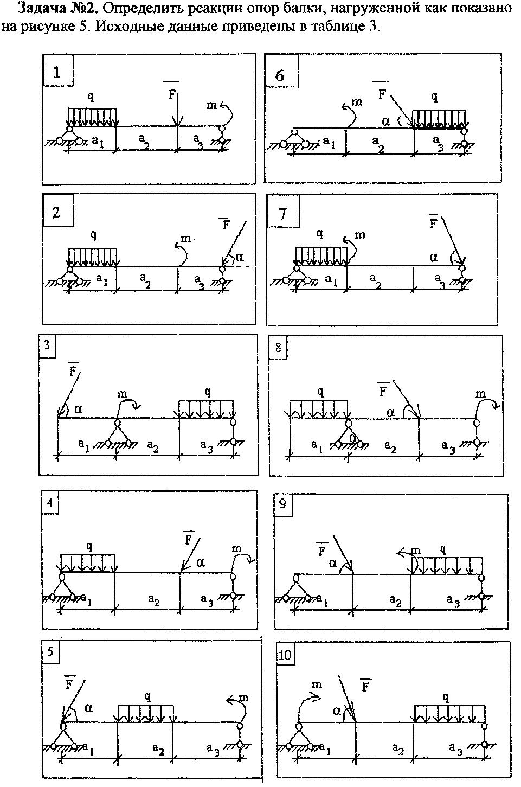

Дано:
схема №1

a1 = 4 м,
q = 8 кН/м,
a2 = 4 м,
F = 10 кН,
λ = 45 ۫,
m = 20 кН м,
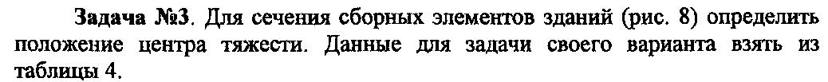
a3 = 2 м,

Дано:
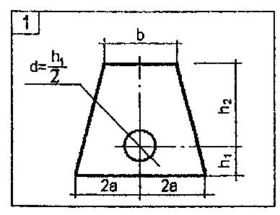
схема №1

a = 1,5 м,
b = 3 м,
h1 = 6 м,
h2 = 4 м.

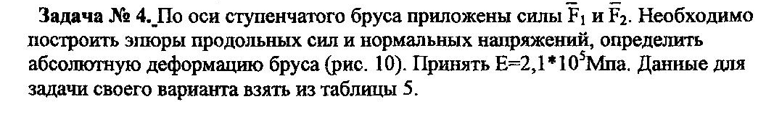

Дано:
схема №1
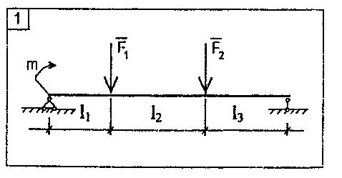

F1 = 20 кН,
F2 = 40 кН,
l1 = 1 м,
l2 = 1,2 м,
l3 = 1,2 м,
А = 4 см2.
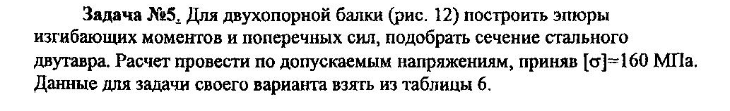

Дано:
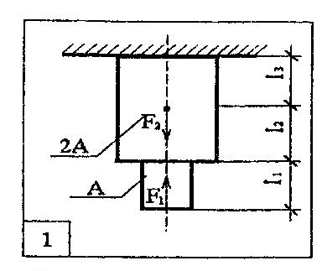
схема №1

F1 = 30 кН,
F2 = 60 кН,
m = 20 кНм,
l1 = 2 м,
l2 = 6 м,
l3 = 2 м.

